Logopedske vježbe 8.4. 2020.
S.J.
Ispričaj priču. Za svaku sliku smisli jednu rečenicu. Smisli naslov priče. Priču ispričaj roditeljima. Zašto je ova priča smiješna?
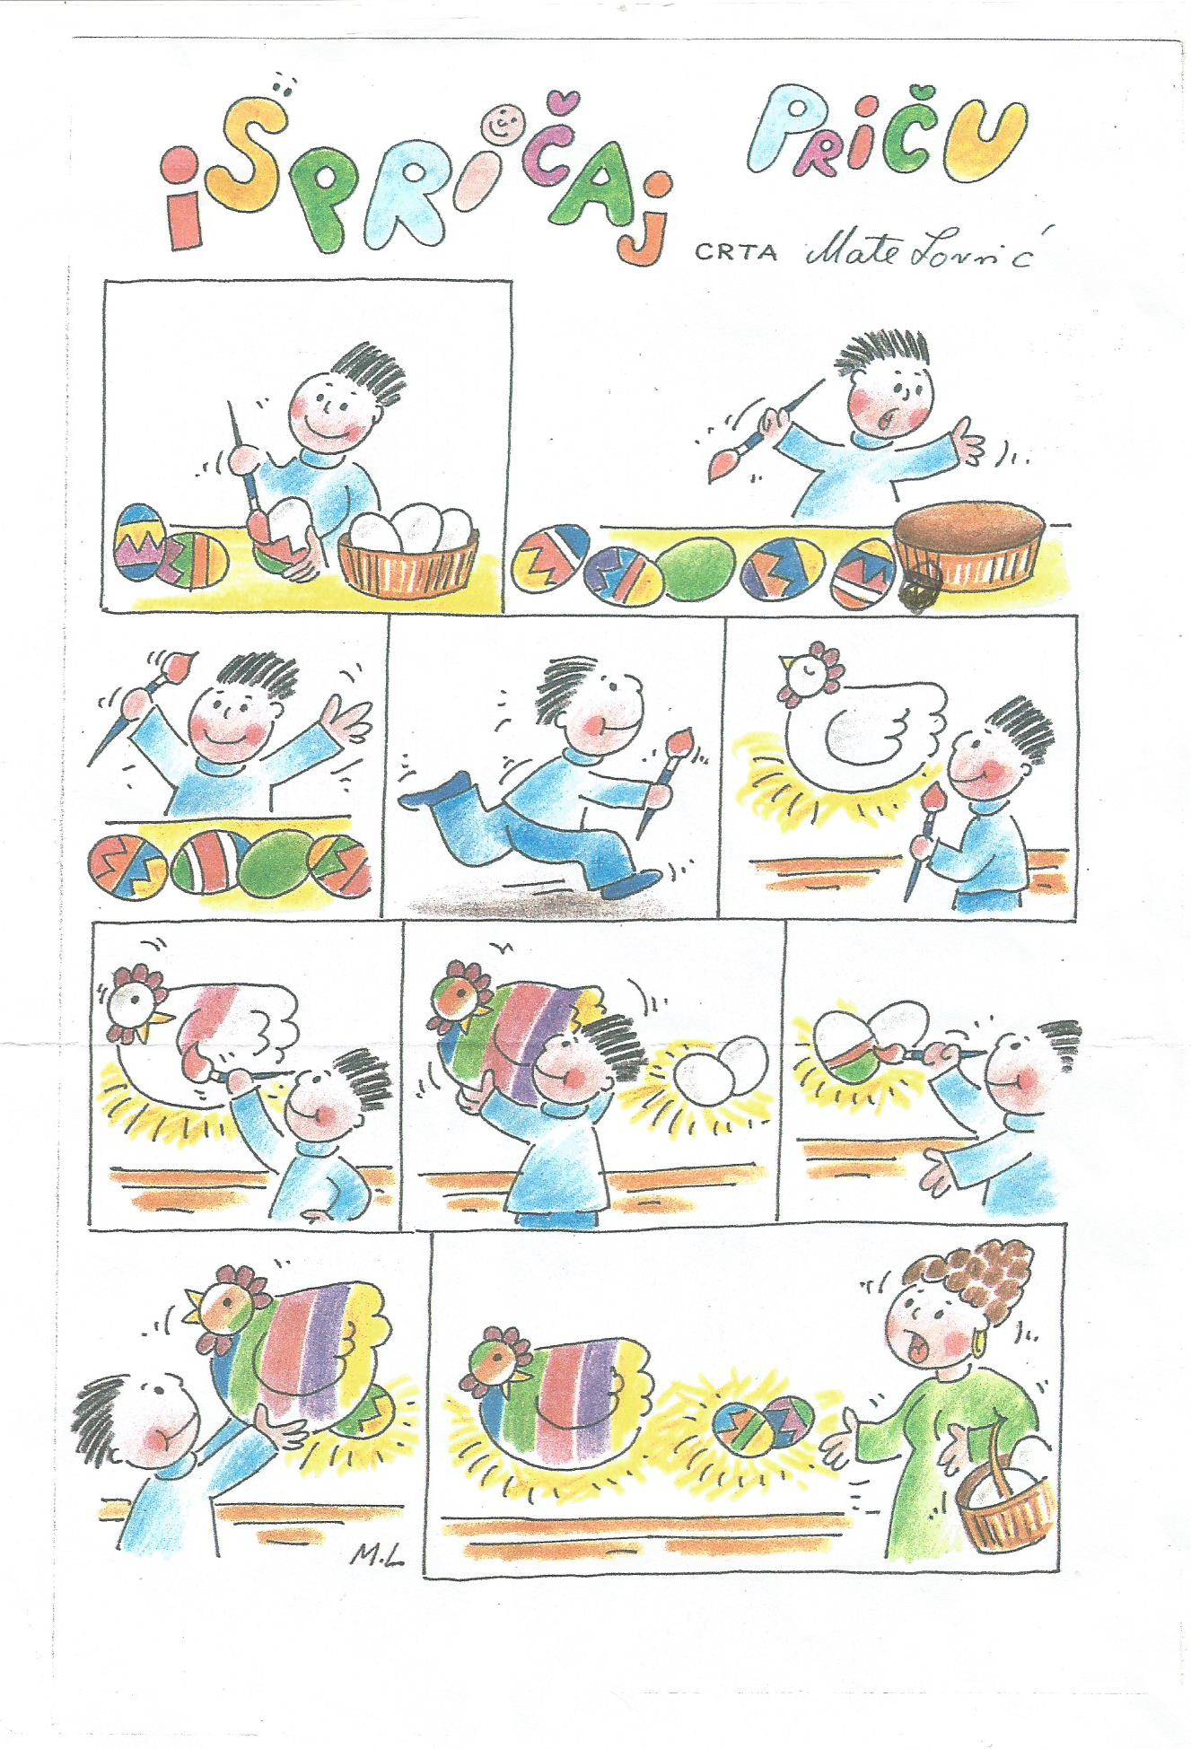

Izvor -Dječji časopis Radost

